Milá 6.B,
myslím si, že jsme v přírodopisu v poslední době probrali spoustu nových kapitol, a že je potřeba, abychom trošku „zabrzdili“ a všechno si zopakovali. Proto jsem Vám na dnešek připravila pracovní list. Vytvořila jsem jej z našich zápisů – takže pokud si nebudete něčím jistí, sešit Vám určitě napoví. ;-)
Kdo má možnost, vytiskne si ho (a nalepí zezadu do sešitu), kdo ne, píše zase jen čísla otázek a odpovědi (= slova, která napíšete místo „vynechávek“) – také zezadu do sešitu. Tentokrát mi nemusíte nic posílat, vše si zkontrolujeme příští týden ve škole.

Vám všem přeje
A. Nezvalová

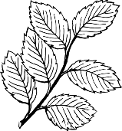
OPAKOVÁNÍ pro 6.B – „OD PODMÍNEK ŽIVOTA K ORGÁNŮM“

- Život organismů je závislý na přítomnosti:
- vody,
- organických neboli _____________ látek – to jsou _____________, tuky a _____________,
- anorganických neboli _____________ látek – to je např. _____________ nebo _____________,
- slunečního _____________.

- Přizpůsobení organismů různému životnímu prostředí se projevuje těmito znaky:
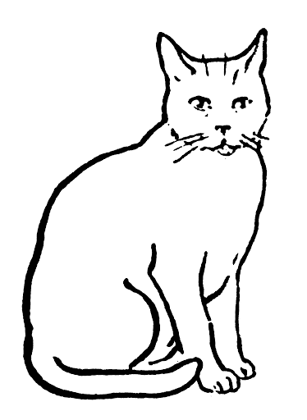
- velikostí,
- _____________ _____________,
- _____________ _____________,
_____________ _____________.

- Ekosystém:
- je soustava neživé části přírody a živých organismů,
- zahrnuje všechny organismy na určitém _____________ a jejich vzájemné _____________.

Prales je ekosystém přírodní, kdežto park či pole jsou ekosystémy _____________.
Potok, řeka rybník, moře a oceán jsou ekosystémy vodní, kdežto les louka a pole jsou ekosystémy _____________.

- Potravní vztahy mezi organismy v ekosystému popisuje tzv.:
p_____________ ř_____________. Existují 3 skupiny organismů, které uvádějí energii do oběhu, a to p_____________, k_____________ a r_____________. Grafickému znázornění potravního řetězce říkáme p_____________ p_____________.
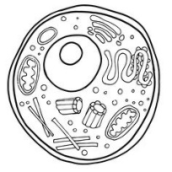
- Buňka:
- je malý útvar pozorovatelný pouze _____________,
- je tvořena menšími strukturami, které nazýváme _____________,
- rozmnožuje se d_____________.

Rostlinná buňka _____________ schopna fotosyntézy, proto o ní můžeme říci, že je to tzv. p_____________. Živočišná buňka není schopna _____________, proto o ní můžeme říct, že je tzv. k_____________.

- Organismy dělíme podle složitosti stavby těla na: _____________ a _____________.

- Stavba těla rostlin je následující: BUŇKA → _____________ → ORGÁN → ORGANISMUS.

- Stavba těla živočichů je následující: BUŇKA → _____________ → ORGÁN → O_____________ S_____________ → ORGANISMUS.

